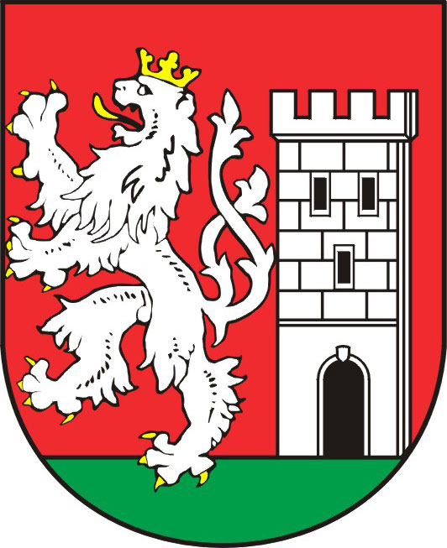
TISKOVÁ ZPRÁVA ZE ZASEDÁNÍ RADY MĚSTA NYMBURK

Rekonstrukce velkého sálu Obecního domu

Rada města Nymburk se na jednání dne 2. 3. 2011 zabývala rekonstrukcí velkého a malého sálu a zázemí v 1 NP Obecního domu. Záměrem města je vybudování důstojného reprezentačního prostoru, kde by mohly být pořádány plesy, kongresy a koncerty. V rekonstruovaných prostorách by také měl být nově zřízen bar (provoz restaurace v 1. NP a baru bude zajišťovat jeden provozovatel). Rada města rozhodla, že záměr bude předán komisi pro rozvoj města, která by ho měla posoudit. Starosta města ing. Miloš Petera pevně věří, že nová plesová sezóna už proběhne ve zrekonstruovaných prostorách.

Markéta Tomčíková
Městský úřad Nymburk
Tisková mluvčí
Tel: 606 608 445

